**DESIGN CHALLENGE STATEMENT,PERSONA,**

**&**

**USER JOURNEY MAP**



**Anggota Kelompok 1 :**

1. **Wahyu Novian Kurniawan (20411054)**
2. **Abdullah Farag Tharob (20411028)**
3. **Dwi Jihan Prameswari (17411034)**
4. **Andre Diwki Ramadhani Sanusi (20411008)**

**PROGRAM STUDI TEKNIK INFOTMATIKA**

**FAKULTAS ILMU KOMPUTER DAN MANAJEMEN**

**UNIVERSITAS SAINS DAN TEKNOLOGI JAYAPURA**

**TAHUN 2023**

1. **DESIGN CHALLENGE STAMENT**

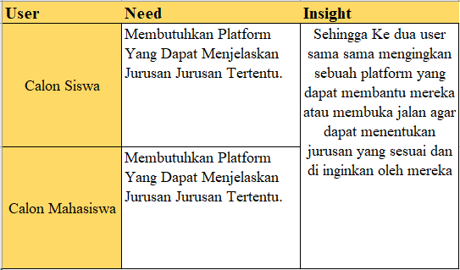

1. **PERSONA DAN USER JOURNEY MAP**

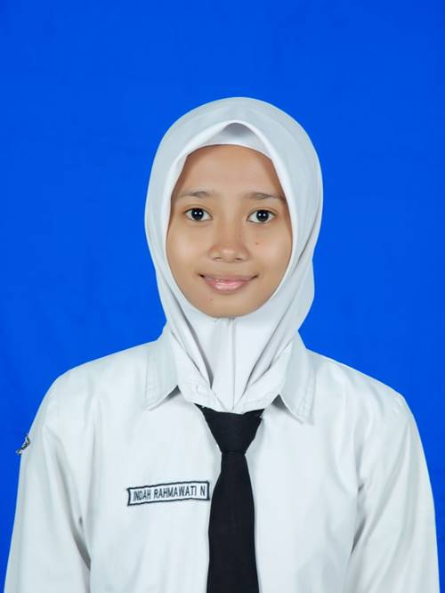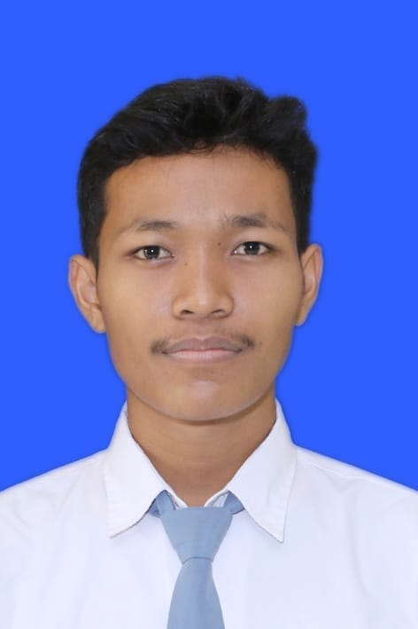

**Problem :**

**Sulit Menemukan Jurusan Yang Tepat Dengan Tujuan Karir**

**GOALS / Tujuan Karir :**

**Lulus Sekolah Dan Menjadi Seorang Koki Di Suatu Restoran Hotel**

**Nama : INDAH RAHMAWATI 15 Tahun**

**SISWI SMP Kelas 3**

**Nama : Risky 19 Tahun**

**Jurusan : Multi Media Kelas 3**

**GOALS / Tujuan Karir :**

**Ingin Kuliah, Menjadi Seorang Website Developer Yang Sukses**

**Problem :**

**Sulit Menentukan Jurusan Yang sesuai Dengan Tujuan Karir**

1. **USER JOURNEY MAP**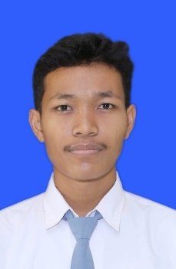

Berhasil Menentukan

Jurusan Yang Sesuai

Dan cocok Dengan

User

Mencoba Menggunakan

system Kami

Menemukan Perbedaan

Dari Ke 2 Jurusan Tersebut

Namun user memiliki

kendala dalam menentukannya

Menemukan 2 jurusan,

Namun user tidak tau mana

Yang user ambil

Mencoba Bertanya

pada orang orang

terdekat dia

User Ingin memilih Jurusan SMK Yang Sesuai Dengan

Tujuan karirnya

Akhirnya Dapat

Menentukan

Jurusan Yang Sesuai

Menemukan Beberapa

Jurusan Yang Sesuai

Mencoba Menggunakan

Sistem Kami

Mencoba Mencari Solusi Sendiri Namun Tak

Terselesaikan

Namun Sulit Menentukan Jurusan Kuliah

Ingin Melanjutkan Ke

Jenjang Perkuliahan